- ：庄家咽喉部
【生命k线】 460095特供
我想你一定想吃鳄鱼的肉，尽管几次被鳄鱼咬伤过，但还是与鳄谋皮！在电视上看《动物世界》，非洲人在泥潭中与鳄鱼搏斗，其危险程度不亚于与虎谋皮。只见非洲壮汉并不施拳施脚，而是奋力扼住鳄鱼的咽喉部，直至鳄鱼趴下为止。看来任何强大的对手都有其薄弱部位，不知庄家的咽喉部位在哪里？
假定由你来做庄家也许这样的体会更深：
（1） 你必须在低价位区缓慢地买入股票，而且要买得越多越好；
（2） 你必须保密，否则跟风者在底部吃饱后，在高位全部归还给你，把你当成提款机；
（3） 你必须在吃饱大量筹码后伺机而动，等待合适的指数条件，等待个股基本面利好的公开前，等待拉高资金的到位等等；
（4） 你在此时已不能全身而退，想抛也抛不出去，拉高出货成了唯一的出路。这时候如果泄密的话人们会在这时纷纷买入。香港的许沂光先生著有《十字胎》(Harami Cross)，Harami在日文的意思系怀孕。原来如此，当庄家吃饱喝足怀孕的时候才是他最薄弱的时候。

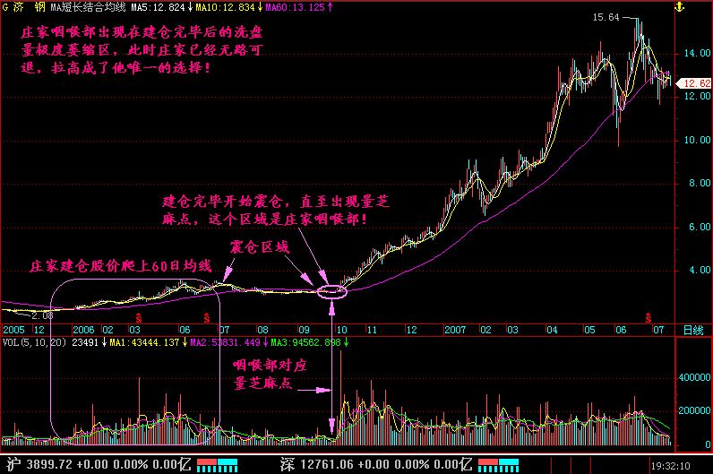
图35-1
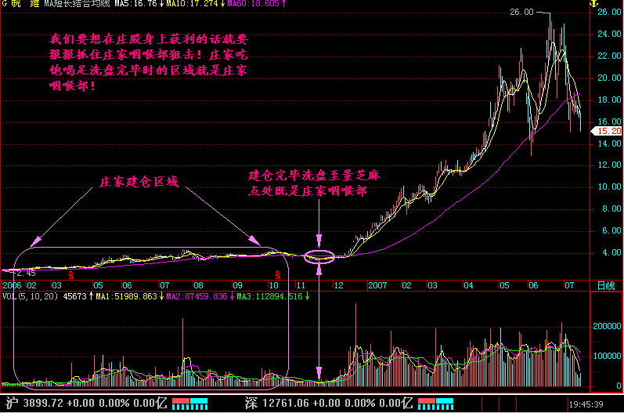图35-2
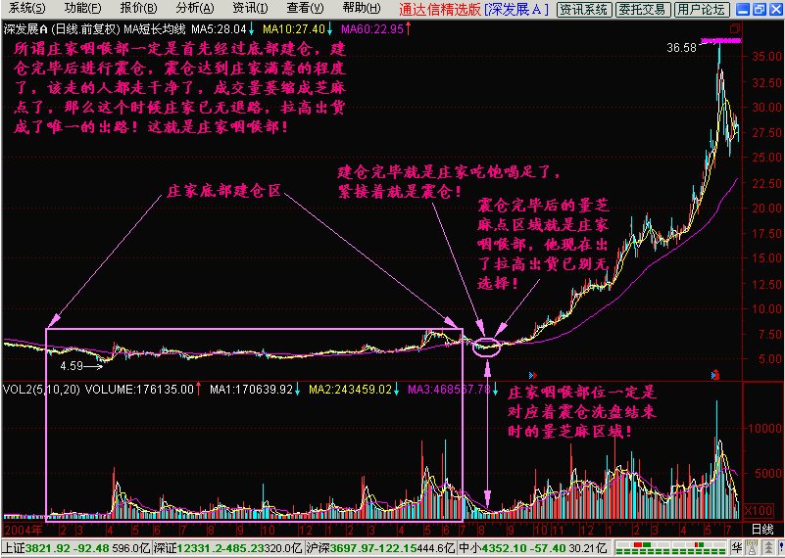
图35-3
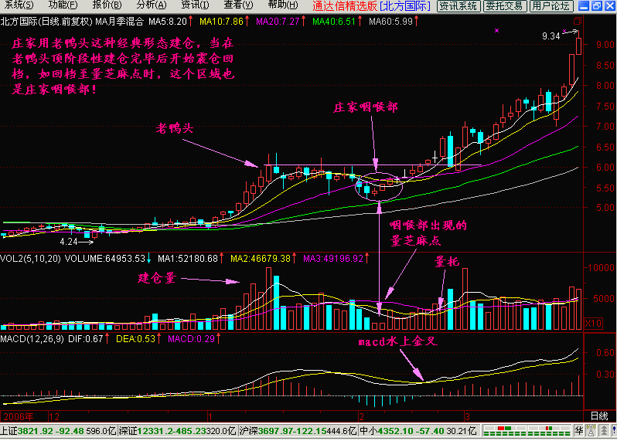
图35-4
周K线上的庄家咽喉部，由于过滤掉了日K线日常大幅波动的影响，走势显得较为简洁明了，更增加了该技术的稳定性、可靠性！
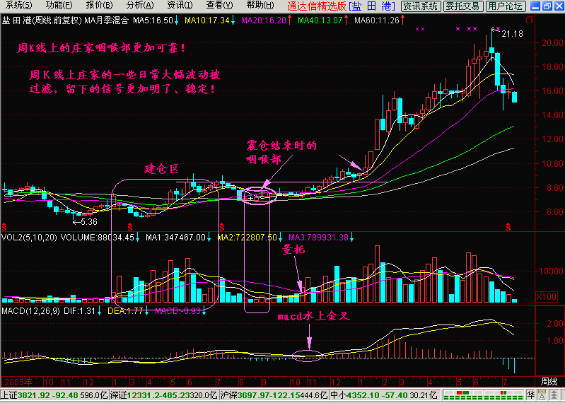
图35-5
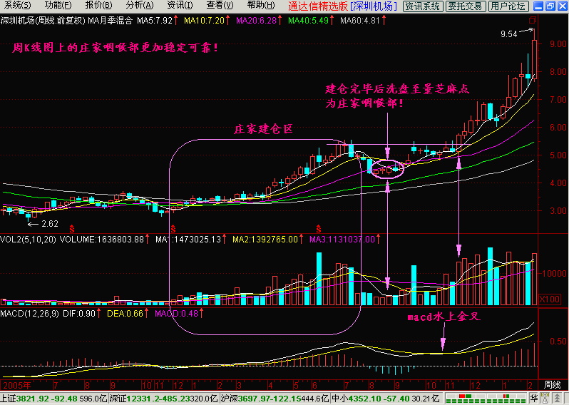
图35-6
有的同学又有新问题了，那么在一个股票的底部建仓过程中会出现多个量极度萎缩区，我如何能确定现在的这个量极度萎缩区一定是庄家咽喉部呢？
答：随着市场行为的逐步规范，那种一个季度的短庄大大减少了，取而代之的是建仓周期更长的庄股，这样的话我们应该运用周K线图来锁定庄股咽喉部！
运用周K线图缩定庄股咽喉部时要注意两点。
第一点：周K线60周均价线必须得出现地灵盖，否则不容易出现三线顺上的拉升行情，那么之前的量芝麻区域就不一定是庄股咽喉部；
第二点：从周K线图上股价见底回升以来成交量温和放大开始起，至量芝麻点区域止，统计这段时间内的总换手率不能低于250%，如能达到300%甚至以上则更好！
在确定60周均价已经出现地灵盖，且区间换手率达到或超过250%以上时出现的量芝麻区域，可认定为庄股咽喉部！
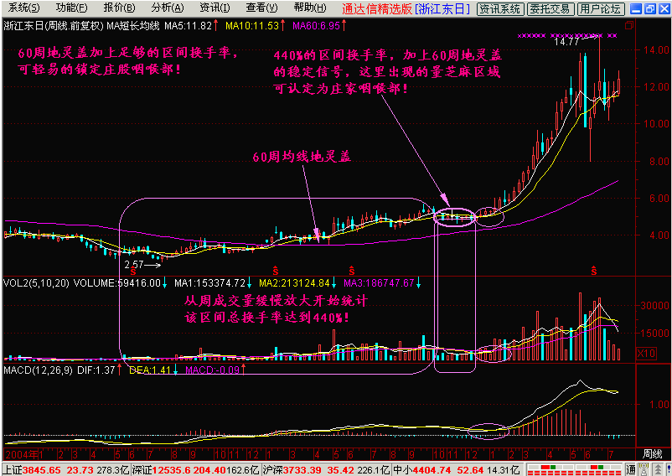
图35-7
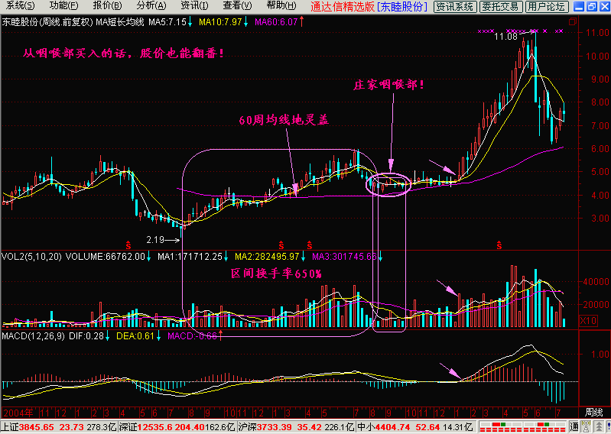
图35-8
小结：只要有证券市场存在的地方，就不能杜绝庄家行为的存在，而对于庄股来说，他建仓完毕，并经历过震仓洗盘等一系列底部区间的准备工作，那么这就是庄家十月怀胎完毕的时候，这个时候庄家已经没有了退路，拉高出货成了他唯一的选择，这个时候就称为“庄家咽喉部”！
打一个贴切的比方，如果把股票比做一只大纸箱的话，我们一般要等待庄家把头伸进去（试探性建仓）、胸也钻进去了（开始大量建仓了）、最后连屁股大腿统统钻进纸箱里面了（经过建仓完毕后洗盘也完毕了），我们就找合适的点位打进，这就是庄家咽喉部，在没有走完以上的步骤之前，庄家有可能反悔不干的，但如果把以上每个步骤都经历过了，那么他想再反悔就很难了，只有华山一条路“上涨”！
当日K线图看得不是太真切时请打开周K线图，这可以过滤掉大部分日K线图的日常大幅波动，对于发现庄家咽喉部有意想不到的奇效！

